|  |
| --- |
| МИНОБРНАУКИ РОССИИ |
| Федеральное государственное бюджетное образовательное учреждение  высшего образования  **«МИРЭА - Российский технологический университет»**  **РТУ МИРЭА** |

**Институт** Информационных Технологий

**Кафедра** инструментального и прикладного программного обеспечения

**ОТЧЕТ ПО ПРАКТИЧЕСКОЙ РАБОТЕ №2**

**по дисциплине**

**«Проектирование информационных систем»**

Студент группы:ИКБО-04-22 __Кликушин В.И._ *(Ф. И.О. студента)*

Преподаватель __Ткаченко Д.И.__

*(Ф.И.О. преподавателя)*

|  |  |  |
| --- | --- | --- |
|  |  |  |

Москва 2025

# СОДЕРЖАНИЕ

ВВЕДЕНИЕ 3

1 ЦЕЛЬ И ЗАДАЧИ РАБОТЫ 5

2 ПРОЕКТИРОВАНИЕ ДИАГРАММЫ ПРЕЦЕДЕНТОВ ИНФОРМАЦИОННОЙ СИСТЕМЫ В НОТАЦИИ UML 6

2.1 Описание потока событий 6

2.2 Построение диаграммы вариантов использования 8

ЗАКЛЮЧЕНИЕ 10

СПИСОК ИНФОРМАЦИОННЫХ ИСТОЧНИКОВ 11

ПРИЛОЖЕНИЯ 13

# ВВЕДЕНИЕ

Современная индустрия видеоигр представляет собой не только сферу развлечений, но и мощную экономическую экосистему, где виртуальные предметы приобретают реальную ценность. Внутриигровые покупки, такие как скины, оружие и другие аксессуары, стали неотъемлемой частью игрового опыта, позволяя игрокам персонализировать своих персонажей и улучшать взаимодействие с игровым миром. Эти цифровые товары, доступные для покупки в игровом мире, включают скины оружия, косметические аксессуары и персонализированные элементы геймплея [1].

Одной из самых популярных и динамично развивающихся игр в этом контексте является Counter-Strike 2 (бывший Counter-Strike: Global Offensive). С момента своего выхода в 2012 году шутер привлек миллионы игроков по всему миру, став не только популярной киберспортивной дисциплиной, но и платформой для активной торговли внутриигровыми предметами. На сегодняшний день Counter-Strike 2 стабильно занимает первое место среди самых популярных игр на платформе Steam, ежедневно привлекая более миллиона игроков (Приложение А). Экономика внутриигровых предметов стала важной частью культуры Counter-Strike, где редкие скины для оружия могут продаваться за десятки тысяч долларов, создавая целую индустрию вокруг коллекционирования и торговли виртуальными предметами.

Актуальность разработки информационной системы CSFloat обусловлена стремительным ростом рынка внутриигровых предметов в CS2. Скины и другие виртуальные активы стали неотъемлемой частью игровой культуры, а их стоимость может достигать значительных сумм. Однако, несмотря на популярность и высокую ликвидность этих активов, пользователи сталкиваются с рядом проблем: риски мошенничества и необходимость в надежных платформах для торговли, отсутствие удобных инструментов для отслеживания цен, сложности в анализе рыночной динамики.

CSFloat призвана стать решением этих проблем, предоставляя пользователям удобный и безопасный инструмент для работы с внутриигровыми предметами. Система будет предлагать функционал для сравнения предложений и совершения сделок, отслеживания цен, анализа рыночных трендов. Актуальность разработки такой системы подтверждается не только ростом интереса к CS2, но и общей тенденцией к цифровизации экономики, где виртуальные активы играют все более важную роль (Приложение Г).

# 1 ЦЕЛЬ И ЗАДАЧИ РАБОТЫ

Цель работы: создать диаграмму прецедентов (use case) для одного из классов или прецедентов проектируемой информационной системы.

Задачи: изучить основные элементы и правила построения диаграммы вариантов использования, описать функциональные требования рассматриваемой системы с помощью диаграммы вариантов использования в рамках одного прецедента.

# 2 ПРОЕКТИРОВАНИЕ ДИАГРАММЫ ПРЕЦЕДЕНТОВ ИНФОРМАЦИОННОЙ СИСТЕМЫ В НОТАЦИИ UML

## 2.1 Описание потока событий

**Рассматриваемый прецедент**: «Публикация предметов на продажу».

**Предусловия**: пользователь успешно авторизован в системе, в профиле пользователя указана ссылка на обмен (Ссылка на обмен (Trade URL) должна быть действительной и привязана к аккаунту Steam пользователя), аккаунт пользователя не заблокирован за нарушения правил платформы, в инвентаре пользователя имеются предметы, доступные для торговли (предметы, которые можно обменивать в Steam).

**Основной поток событий**: «Авторизованный пользователь переходит в раздел «Sell Items». Система автоматически запрашивает у Steam инвентарь пользователя и отображает только те предметы, которые доступны для торговли. Для каждого предмета выводится рекомендуемая цена, рассчитанная на основе рыночных данных (используются в том числе алгоритмы машинного обучения). На карточке каждого предмета расположена кнопка «Sell item». Пользователь нажимает её для добавления выбранного предмета в специальное меню «Items for Sale». При необходимости можно выбрать сразу несколько предметов. В меню «Items for Sale» для каждого предмета пользователь может:

* просмотреть подробную информацию о предмете;
* добавить описание;
* выбрать режим продажи (публичная или приватная. Приватный режим: лот виден только пользователям с прямой ссылкой. Публичный режим: лот отображается в общем поиске);
* определить тип продажи (быстрая продажа или аукцион. Для аукциона пользователь устанавливает стартовую цену, длительность (1 день, 3 дня, 7 дней, 14 дней));
* установить цену продажи (по умолчанию выставляется рекомендуемая цена).

При этом система отображает сводную информацию: общую стоимость выбранных предметов, величину комиссии и итоговую сумму после вычета комиссии.» После завершения настройки параметров пользователь нажимает кнопку «Sell Items». Система запрашивает подтверждение действия. После подтверждения система проверяет корректность введённых данных (цена за отдельный предмет не превышает 100000$, при отсутствии подтверждения личности цена за предмет не превышает рекомендуемую более чем в 20 раз) и, если все условия соблюдены, выставляет предметы на продажу, обновляя базу данных.

**Альтернативный поток событий**: если пользователь задаёт цену, которая не удовлетворяет условиям корректности (цена за отдельный предмет не превышает 100000$, при отсутствии подтверждения личности цена за предмет не превышает рекомендуемую более чем в 20 раз), система выводит предупреждение об ошибке «Failed to List! Listing is suspected to be overpriced» и предлагает изменить цену. Если при загрузке инвентаря возникает ошибка (проблемы со стороны Steam), система уведомляет пользователя о сбое и предлагает повторить попытку позже. Если пользователь решает отменить процесс на любом этапе (до подтверждения публикации), система возвращает выбранные предметы в исходное состояние, и никаких изменений в статусе предметов не происходит.

**Постусловия**: система выводит уведомление «Successfully Listed!» и предлагает пользователю перейти к своему «Stall» (раздел для управления активными лотами) или выставить дополнительные предметы («List More Items»). Предметы, успешно выставленные на продажу, получают соответствующий статус («Listed») и становятся доступными для просмотра другими пользователями (если включён публичный режим). Предметы фиксируются в базе данных системы.

## 2.2 Построение диаграммы вариантов использования

Описание взаимодействия актеров и вариантов использования отражено в Таблице 2.2.1.

Таблица 2.2.1 - Описание взаимодействий актёров и вариантов использования

|  |  |  |
| --- | --- | --- |
| Актёр/ВИ | Тип связи | Вариант использования |
| Авторизованный пользователь | Ассоциация | Выбрать предметы для продажи |
| Авторизованный пользователь | Ассоциация | Перейти в раздел "Sell Items" |
| Установить цену | Расширение | Выбрать предметы для продажи |
| Просмотреть информацию о предмете | Расширение | Выбрать предметы для продажи |
| Добавить описание | Расширение | Выбрать предметы для продажи |
| Изменить режим продажи | Расширение | Выбрать предметы для продажи |
| Изменить тип продажи | Расширение | Выбрать предметы для продажи |
| Удалить предмет из раздела "Items for Sale" | Расширение | Выбрать предметы для продажи |
| Выбрать предметы для продажи | Включение | Подтвердить публикации |
| Подсистема торговли | Ассоциация | Загрузить инвентарь |
| Перейти в раздел "Sell Items" | Включение | Загрузить инвентарь |
| Загрузить инвентарь | Включение | Рассчитать рекомендуемую цену предметов |
| Подсистема торговли | Ассоциация | Проверить корректность указанных цен |
| Подтвердить публикации | Включение | Проверить корректность указанных цен |
| Подтвердить публикации | Включение | Разместить предметы на продажу |
| Подсистема торговли | Ассоциация | Разместить предметы на продажу |
| Разместить предметы на продажу | Включение | Вывести сообщение об успешной публикации |
| Вывести сообщение "Failed to List" | Расширение | Разместить предметы на продажу |

Построена диаграмма вариантов использования для прецедента «Публикация предметов на продажу» (Рисунок 2.2.1).

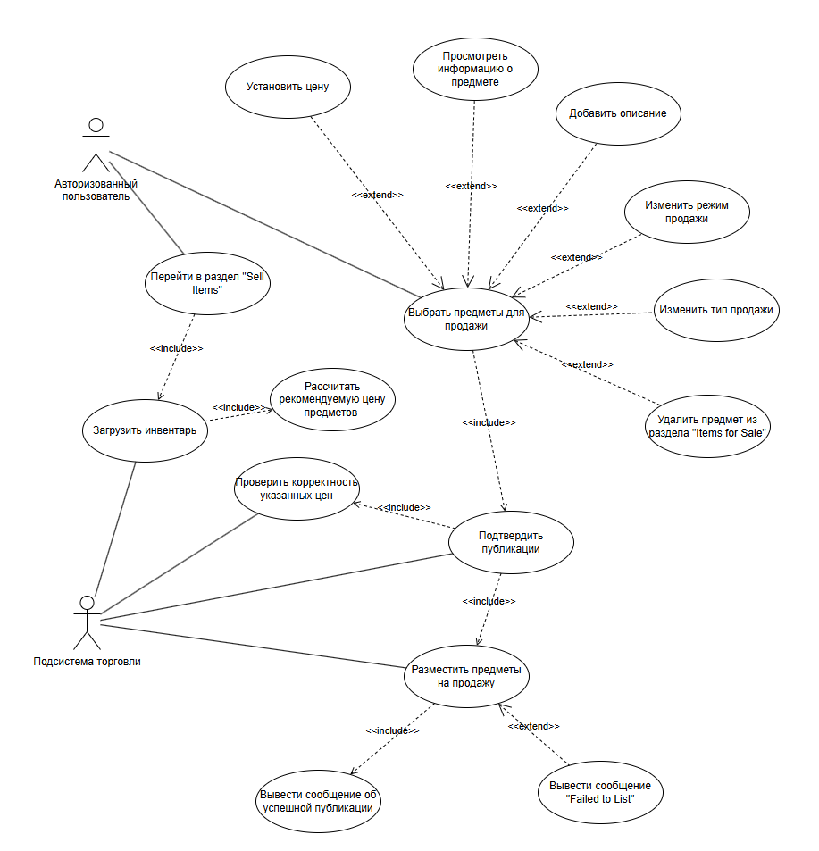

Рисунок 2.2.1 - диаграмма вариантов использования для прецедента «Публикация предметов на продажу»

# ЗАКЛЮЧЕНИЕ

В ходе выполнения практической работы получены навыки построения диаграммы вариантов использования, изучены ее основные компоненты, типы связей между сущностями. Для проектируемой система построена диаграмма вариантов использования в рамках прецедента «Публикация предметов на продажу».

# СПИСОК ИНФОРМАЦИОННЫХ ИСТОЧНИКОВ

1. Лобанов, А. А. Проектирование информационных систем / А. А. Лобанов, Ю. С. Лобанова, Е. Н. Абраш, Н. В. Братусь. – Издание 2-е, переработанное и дополненное. – Киров : Межрегиональный центр инновационных технологий в образовании, 2023. – 86 с. – ISBN 978-5-907743-35-9. – DOI 10.52376/978-5-907743-35-9. – EDN RYPTAD.
2. ГОСТ 7.32—2017. Межгосударственный стандарт. Система стандартов по информации, библиотечному и издательскому делу. Отчет о научно-исследовательской работе. Структура и правила оформления.
3. ГОСТ 19.701—90 ЕСПД (ИСО5807−85). Межгосударственный стандарт. Схемы алгоритмов, программ, данных и систем. Обозначения условные и правила выполнения.
4. ГОСТ 34.201—2020. Межгосударственный стандарт. Информационные технологии. Комплекс стандартов на автоматизированные системы. Виды, комплектность и обозначение документов при создании автоматизированных систем.
5. ГОСТ 34.602—2020. Межгосударственный стандарт. Информационные технологии. Комплекс стандартов на автоматизированные системы. Техническое задание на создание автоматизированной системы.
6. ГОСТ Р 59853—2021. Национальный стандарт Российской Федерации. Информационные технологии. Комплекс стандартов на автоматизированные системы. Автоматизированные системы. Термины и определения.
7. Прищепко Д. А. Внутриигровые покупки продуктов в онлайн-играх, на примере видеоигры "CS: GO" // Форум молодых ученых. 2023. №7 (83). URL: https://cyberleninka.ru/article/n/vnutriigrovye-pokupki-produktov-v-onlayn-igrah-na-primere-videoigry-cs-go (Дата обращения: 02.03.2025).
8. Левочкина, Г. А. Проектирование информационных систем : Учебник и практикум / Г. А. Левочкина, В. И. Грекул, Н. Л. Коровкина. – 1-е изд.. – Москва : Издательство Юрайт, 2020. – 1 с. – (Высшее образование). – ISBN 978-5-9916-8764-5. – EDN EKYYCQ.
9. Грекул, В. И. Проектирование информационных систем. Курс лекций: Учебное пособие для студентов вузов, обучающихся по специальностям в области информационных технологий / В. И. Грекул, Г. Н. Денищенко, Н. Л. Коровкина. – Москва, Саратов : Интернет-Университет Информационных Технологий (ИНТУИТ), Вузовское образование, 2017. – 303 с. – ISBN 978-5-4487-0089-7. – EDN ZUZDSN.
10. Грекул В.И. Методические основы управления ИТ-проектами: учебник / Грекул В.И., Коровкина Н.Л., Куприянов Ю.В. - Саратов: Профобразование, 2021. - 467 c.- Текст: электронный // Электронно-библиотечная система IPR BOOKS. - URL: https://www.iprbookshop.ru/102193.html (Дата обращения: 30.11.2023). - Режим доступа: для авторизир. Пользователей.
11. Market for «Counter-Strike 2» Digital Items Hits New High. URL: <https://www.bloomberg.com/news/articles/2025-03-07/market-for-counter-strike-2-digital-items-hits-all-time-high> (Дата обращения: 08.03.2025).

# ПРИЛОЖЕНИЯ

Приложение А — Рейтинг самых популярных игр в Steam (актуальные данные за 02.03.2025).

Приложение Б — Осмотр скинов в Counter-Strike 2, характеристики скинов.

Приложение В — Контракты на обмен в Counter-Strike 2.

Приложение Г — Рост капитализации рынка скинов Counter-Strike 2 (актуальные данные за 08.03.2025).

### Приложение А

Рейтинг самых популярных игр в Steam (актуальные данные за 02.03.2025)

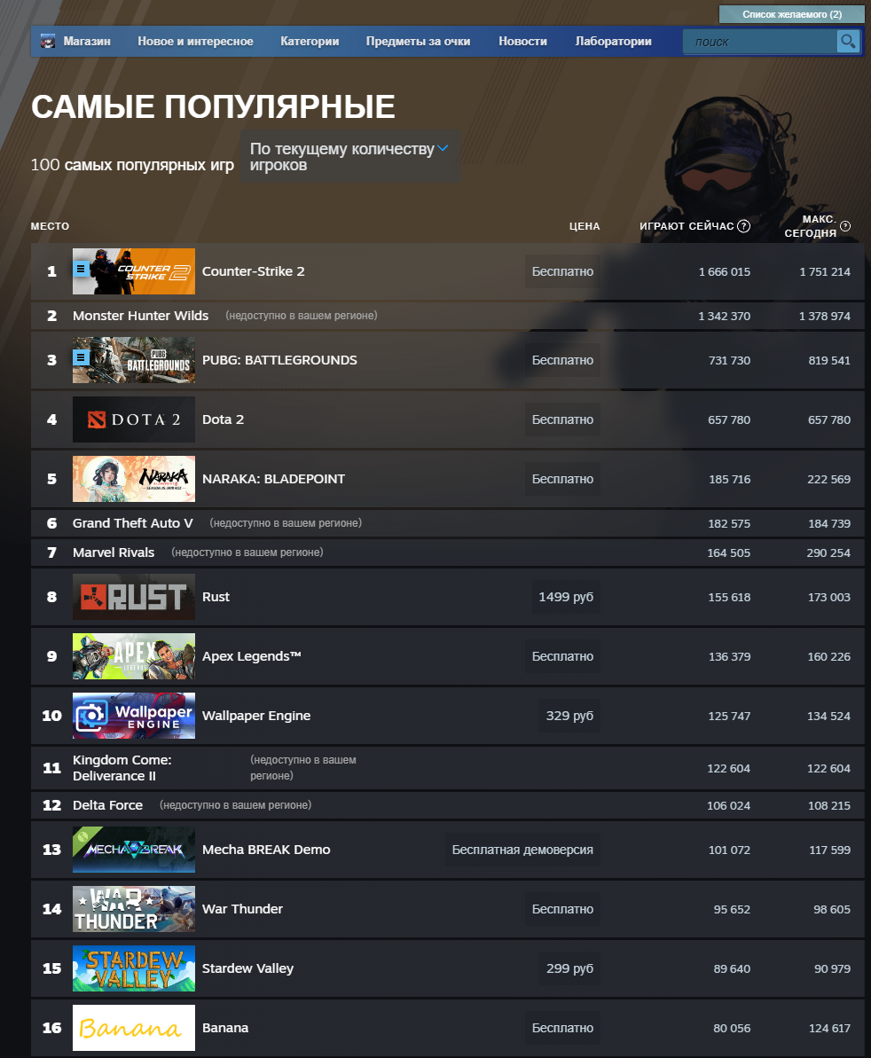

Рисунок А.1 - Рейтинг самых популярных игр в Steam (актуальные данные за 02.03.2025)

### Приложение Б

Осмотр скинов в Counter-Strike 2, характеристики скинов

Для получения сведений о предмете и генерации изображения скина достаточно знать его ссылку на осмотр (inspect link). Она выглядит следующим образом: steam://rungame/730/76561202255233023/+csgo_econ_action_preview%20S76561198328083127A42347400448D4813862018795463131.

В такой ссылке закодирована информация о предмете.

S76561198328083127 - ID владельца скина;

A42347400448 - Asset ID (уникальный идентификатор скина в инвентаре);

D4813862018795463131 - уникальный идентификатор предмета.

Некоторые сайты используют локальный клиент CS2 для загрузки inspect-ссылки и делают автоматический скриншот.

В Counter-Strike 2 игроки могут осматривать скины оружия в специальном меню. Карточка осмотра скина представляет собой интерфейсный элемент, содержащий детальную информацию о предмете, его визуальных характеристиках и игровых параметрах (Рисунок Б.1).

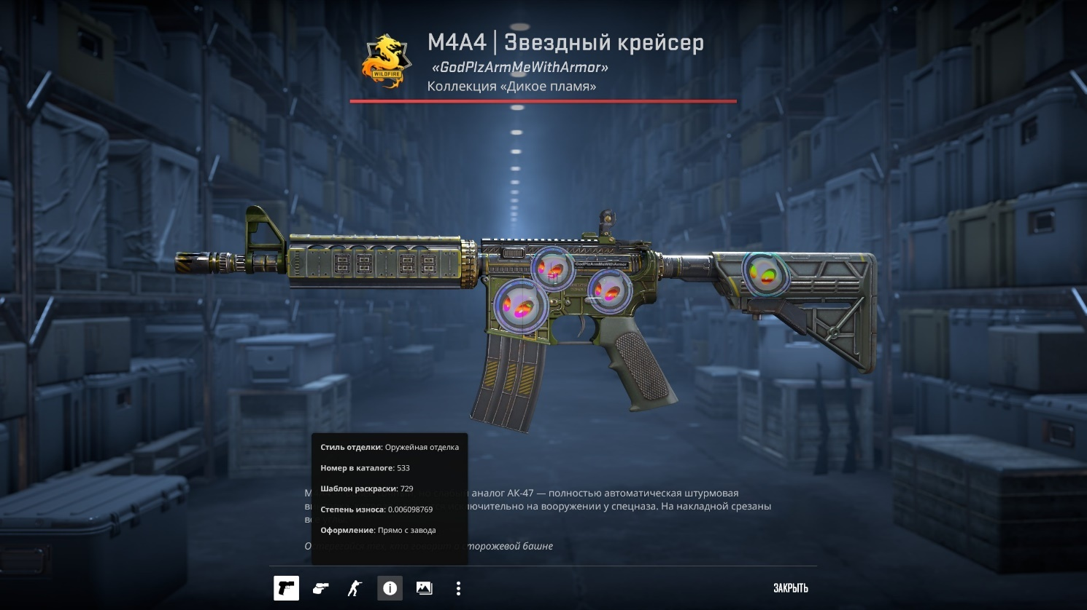

Рисунок Б.1 – Пример карточки осмотра

Основными элементами карточки являются крупное изображение скина в центре карточки, позволяющее рассмотреть все его детали, название скина, именной ярлык (при его наличии), название коллекции, к которой относится скин, редкость скина, определяющаяся его цветовой градацией. Более детальная информация представлена при наведении на элемент кружка с восклицательным знаком. На информационной карточке указывается стиль отделки, номер в каталоге, шаблон раскраски, степень износа, оформление конкретного скина.

**Стиль отделки** (тип отделки, стиль покрытия, finish style) — это способ, которым был нанесен скин. Каждый стиль представляет собой реальную оружейную или отделочную технику. На данный момент существует девять стилей отделки, у каждого из которых есть официальное описание от Valve.

1. Сплошное покрытие (Сплошной цвет, Solid Color). Самый простой вариант – это простое одноцветное покрытие без каких-либо рисунков или узоров. Официальное определение: «Перед сборкой отдельные детали оружия окрашиваются в четыре уникальных цвета». Примеры скинов: Candy Apple, Sand Dune, Bulldozer. На Рисунке Б.2 представлен скин с этим стилем отделки.

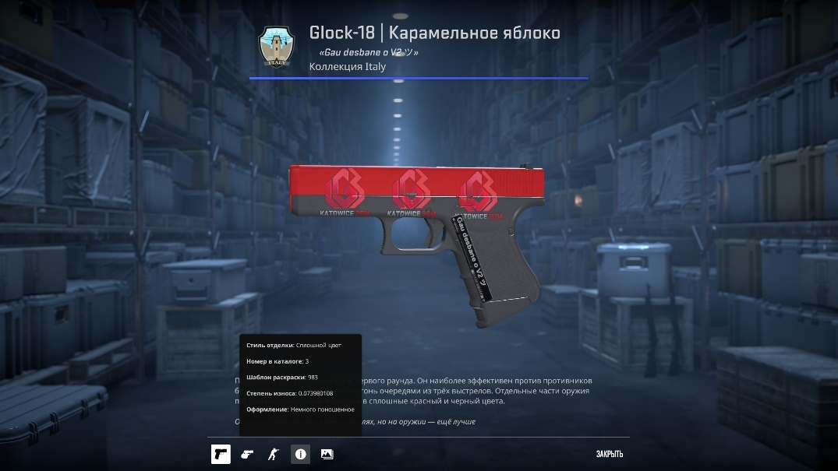

Рисунок Б.2 - Скин со стилем отделки «Сплошное покрытие»

1. Аэрозольная краска (Spray-Paint). Это покрытие – более сложный вариант предыдущего. С технической точки зрения здесь используется трипланарное проецирование – наложение изображения на поверхность оружия, как если бы краску распылили на него, используя трафарет рисунка. В эту категорию попадают большинство дизайнов с камуфляжной раскраской. Официальное определение: «Оружие окрашено несколькими слоями краски по трафарету». Примеры скинов: Safari Mesh, Predator, Radiation Hazard. На Рисунке Б.3 представлен скин с этим стилем отделки.

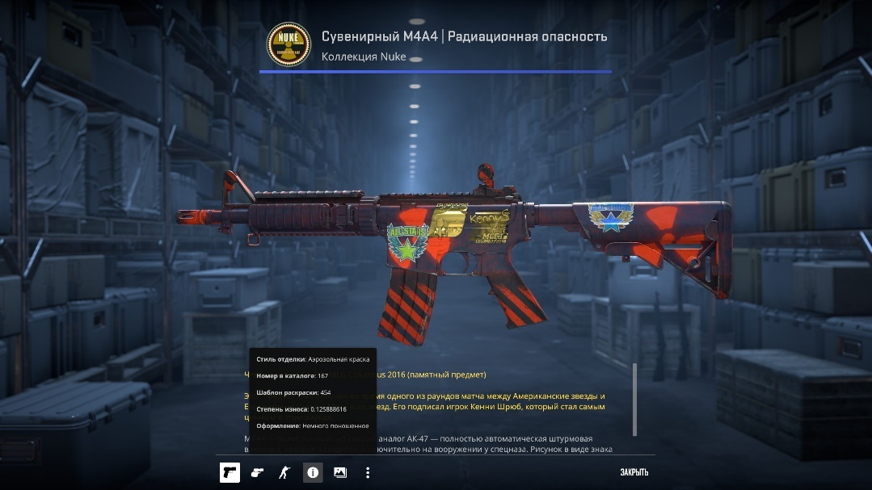

Рисунок Б.3 - Скин со стилем отделки «Аэрозольная краска»

1. Гидрография (Аквапечать, Hydrographic). Этот способ отделки предполагает, что на отдельные элементы оружия наносится рисунок, в то время как другие остаются однотонными. Обычно в такой отделке используются до четырех цветов, хотя дополнительные могут появляться благодаря эффекту градиента. Официальное определение: разобранные части оружия опускаются на поверхность резервуара с водой через плавающую гидрографическую пленку. Она приклеивается к загрунтованным частям оружия, покрывая поверхность узором. Примеры скинов: Pit Viper, Forest DDPAT, Laminate. На Рисунке Б.4 представлен скин с этим стилем отделки.

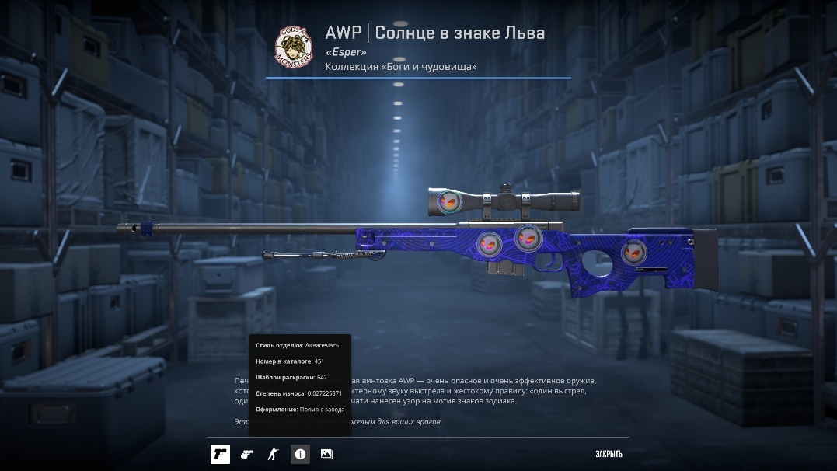

Рисунок Б.4 - Скин со стилем отделки «Гидрография»

1. Патина (Patina). Химическая реакция, при которой на металлических частях образуется затвердевшая оболочка. Примеры скинов: Case Hardened, Blue Steel, Brass. На Рисунке Б.5 представлен скин с этим стилем отделки.

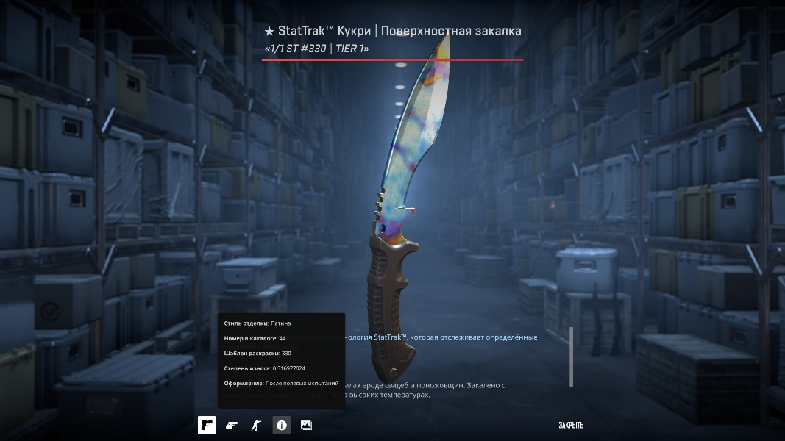

Рисунок Б.5 - Скин со стилем отделки «Патина»

1. Эксклюзивная окраска (Custom Paint Job). Этот вариант отделки позволяет скинмейкерам получить максимум свободы при наложении изображений и текстур на поверхность оружия. Расположение текстуры на дизайнах из этой категории всегда фиксировано и не зависит от паттерн-индекса. При повышении степени износа краска стирается, и под ней появляется серый базовый слой. Официальное определение: «Этот стиль позволяет создавать исключительно индивидуальные образы в полной цветовой гамме». Примеры скинов: Asiimov, Neo-Noir, Redline. На Рисунке Б.6 представлен скин с этим стилем отделки.

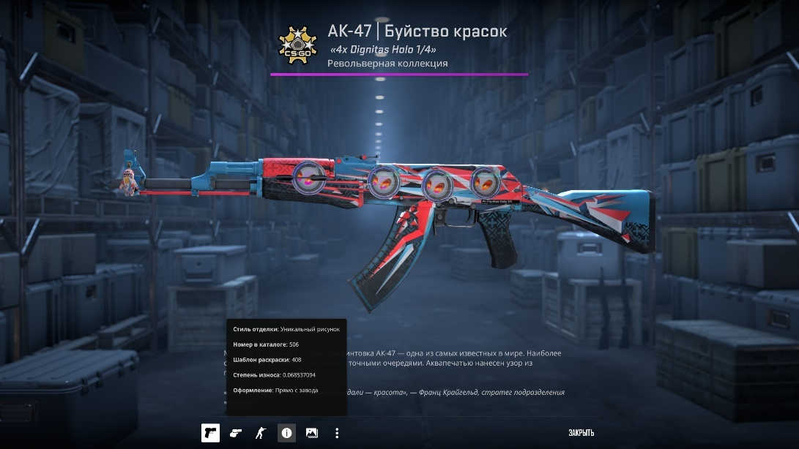

Рисунок Б.6 - Скин со стилем отделки «Эксклюзивная окраска»

1. Оружейная отделка (Gunsmith). В этом стиле используется сочетание патины и эксклюзивного окрашивания. Примеры скинов: AWP Prince, AK-47 Fuel Injector, M4A4 The Emperor. На Рисунке Б.7 представлен скин с этим стилем отделки.

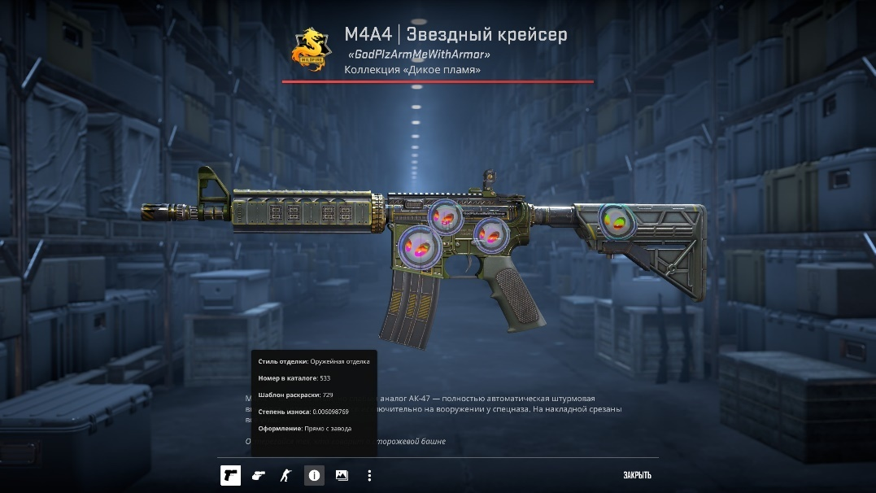

Рисунок Б.7 - Скин со стилем отделки «Оружейная отделка»

1. Анодированное покрытие (Anodized). Анодированное покрытие всегда использует только один цвет, который применяется не ко всем элементам оружия. Обычно для этой отделки выбирают яркие оттенки, а покрытие имеет металлический блеск. Официальное определение: «Многие материалы нельзя анодировать, и вместо этого эффект часто имитируют, покрывая хромированную основу карамельной краской». Примеры скинов: Hot Rod, Anodized Navy. На Рисунке Б.8 представлен скин с этим стилем отделки.

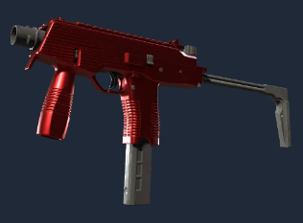

Рисунок Б.8 - Скин со стилем отделки «Анодированное покрытие»

1. Многоцветное анодирование (Anodized Multicolored Style). Карамельная краска может быть нанесена разноцветным узором. В реальном мире методы могут включать приклеиваемые трафареты. Примеры скинов: Blue Phosphor, Carbon Fiber, Army Sheen. На Рисунке Б.9 представлен скин с этим стилем отделки.

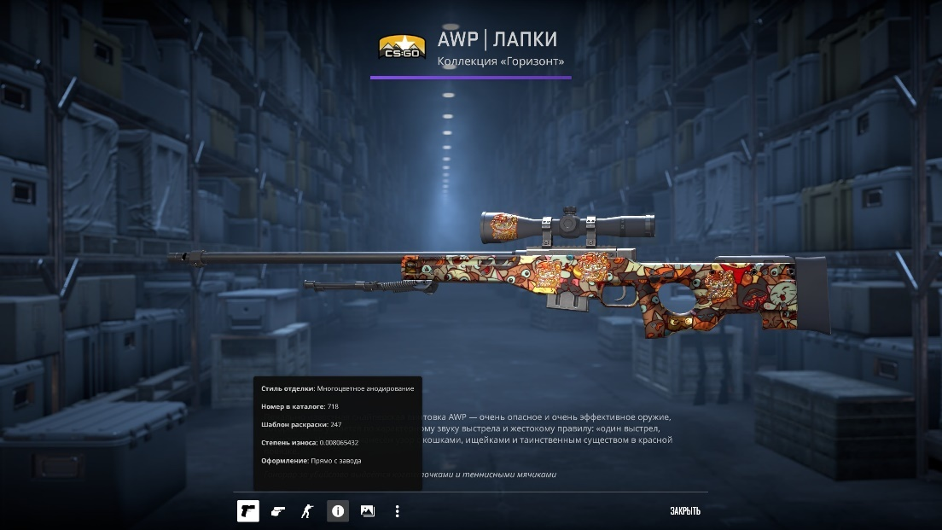

Рисунок Б.9 - Скин со стилем отделки «Многоцветное анодирование»

1. Анодирование с аэрографией (Anodized Airbrushed). Имитация нанесение краски с помощью ручной аэрографии. Примеры скинов: Fade, Blaze. На Рисунке Б.10 представлен скин с этим стилем отделки.

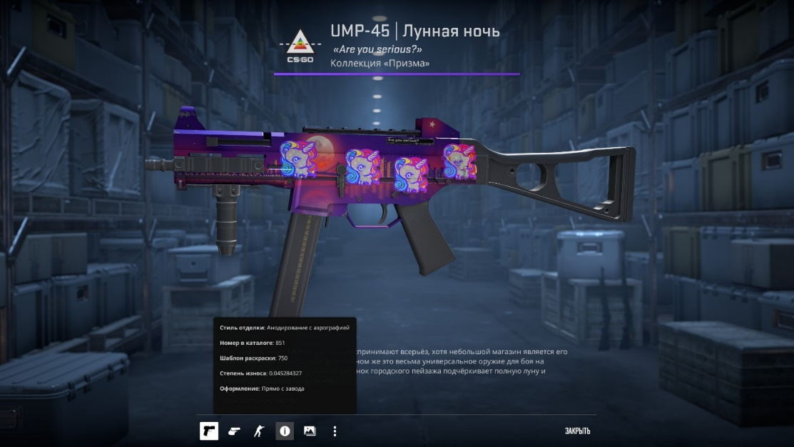

Рисунок Б.10 – Скин со стилем отделки «Анодирование с аэрографией»

**Номер в каталоге** (каталог покрытия, finish catalog) — это номер, который присваивается каждому скину, но не оружию. Например, для скина «Case Hardened» это 44, и в этой линейке скинов каждое оружие будет иметь 44 номер.

**Шаблон раскраски** (паттерн, pattern, paint seed, pattern template) — это номер паттерна, одной из 1000 областей на текстуре паттерна, которая накладывается на оружие. Всего их 1000, от 0 до 999. Все они выпадают с одинаковым шансом, но некоторые скины с определенными паттернами могут оцениваться игроками дороже. На Рисунке Б.11 представлен пример наложения текстуры паттерна «Case Hardened» на нож Karambit.

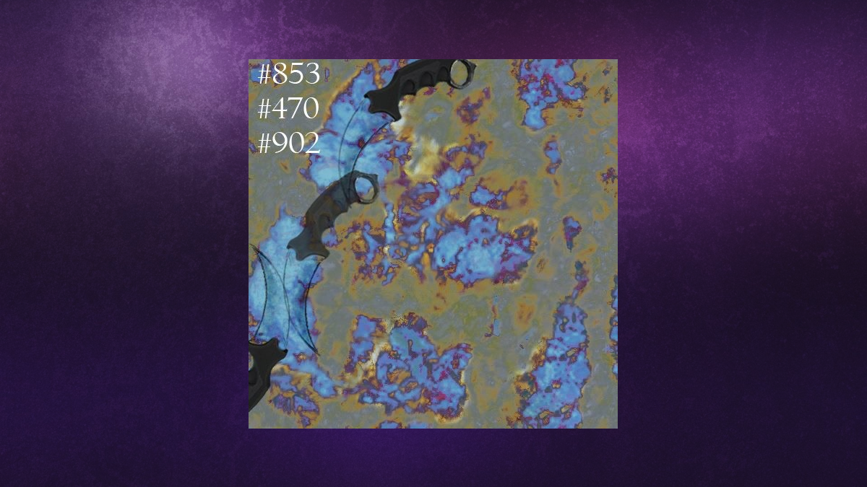

Рисунок Б.11 - Пример наложения текстуры паттерна «Case Hardened» на нож Karambit

На Рисунке Б.12 представлен упомянутый ранее нож Керамбит со скином «Case Hardened» и паттерном 902.

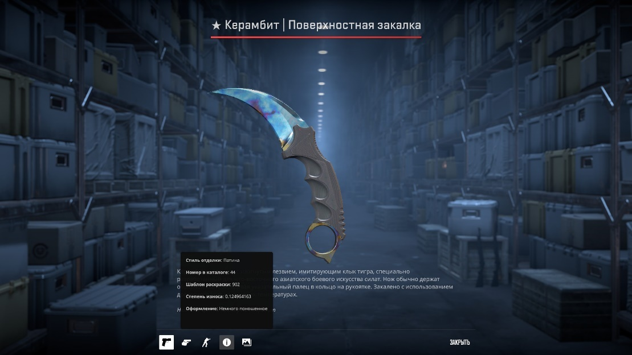

Рисунок Б.12 – Нож Керамбит Поверхностная закалка с паттерном 902

На Рисунке Б.13 представлен тот же нож Керамбит с тем же скином «Поверхностная закалка», но с паттерном 903.

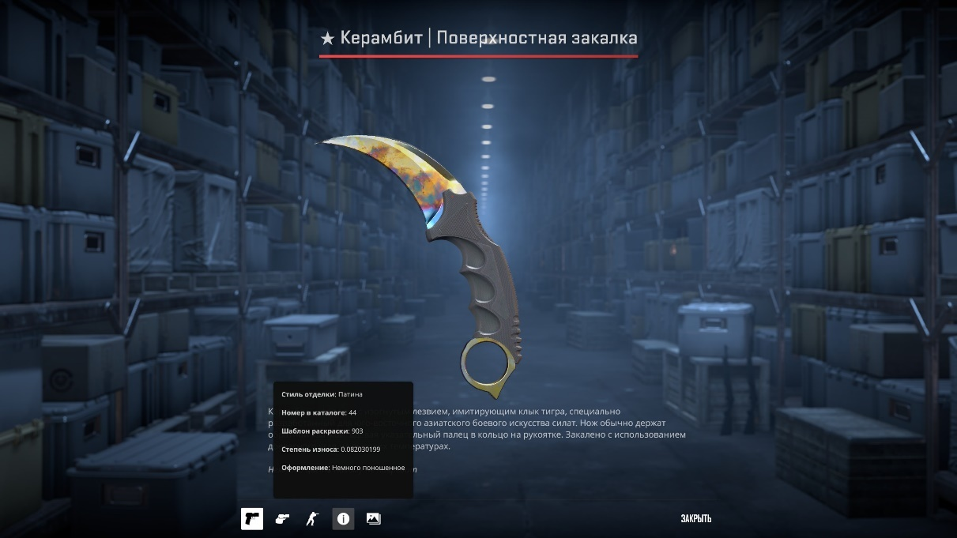

Рисунок Б.13 - Нож Керамбит Поверхностная закалка с паттерном 903

Несмотря на то, что рассматривается два идентичных предмета с одним скином, их внешний вид значительно отличается друг от друга из-за разных шаблонов раскраски.

**Износ** предметов колеблется от состояния «прямо с завода» до «закаленного в боях». Качество предмета (его износ) определяется значением параметра float (степень износа - параметр, определяющий то, в какой степени поврежден скин). Степень износа предмета (float) находится в диапазоне от 0 до 1. Чем выше степень повреждения, тем более неприглядно, неярко и потерто выглядит оружие, нож или пара перчаток. Существует пять вариантов качества скинов в Counter-Strike 2:

* Прямо с завода (Factory New (FN)) – степень износа от 0,00 до 0,07. Новые скины – лучшие предметы, которые отличаются самым высоким качеством, а также внешней эстетичностью. Как следует из названия, они выглядят так, будто прибыли только с завода. На Рисунке Б.14 представлен AK-47 Буйство красок в качестве «Прямо с завода»;

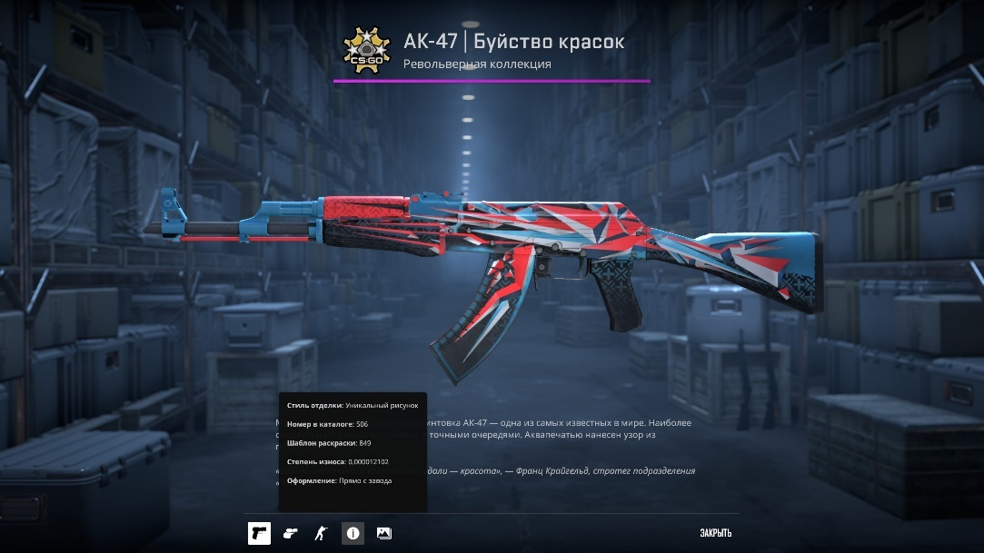

Рисунок Б.14 - AK-47 Буйство красок в качестве «Прямо с завода»

* Немного поношенное (Minimal Wear (MW)) – 0,07-0,15. Скины с минимальным значением износа – это лучший вариант баланса между стоимостью и внешним видом предмета. Они не слишком отличаются внешне от скинов в состоянии прямо с завода. Они имеют незначительные потертости, но это не критично и практически не сказывается на общем виде предметов. На Рисунке Б.15 представлен AK-47 Буйство красок в качестве «Немного поношенное»;

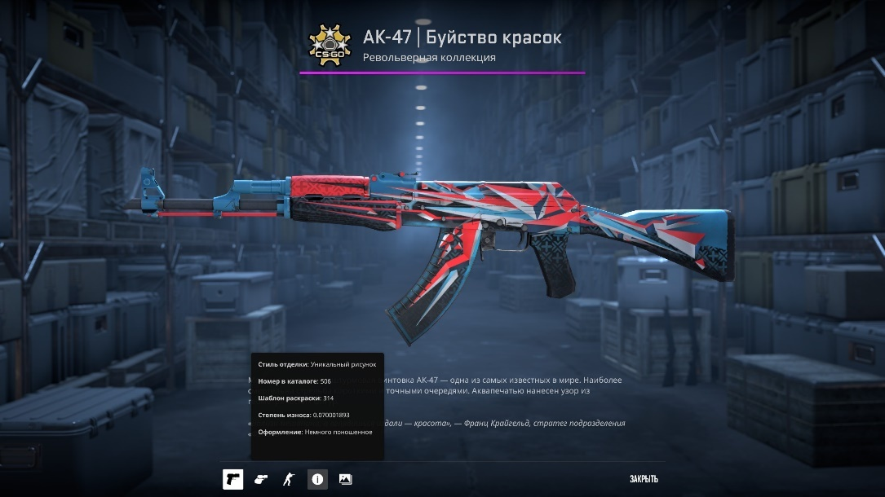

Рисунок Б.15 - AK-47 Буйство красок в качестве «Немного поношенное»

* После полевых испытаний (Field-Tested (FT)) – 0,15-0,37. В этой группе качества скинов внутриигровые предметы, которые имеют следы износа. Это царапины, участки выцветания, а также прочие повреждения. На Рисунке Б.16 представлен AK-47 Буйство красок в качестве «После полевых испытаний»;

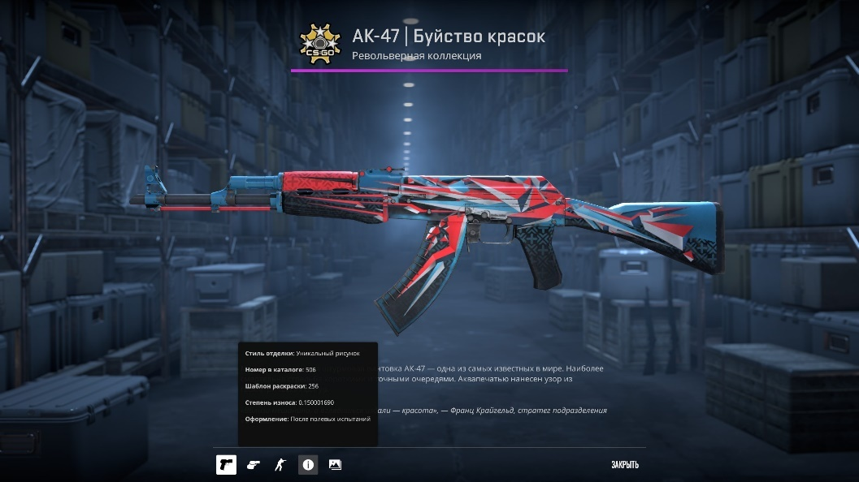

Рисунок Б.16 - AK-47 Буйство красок в качестве «После полевых испытаний»

* Поношенное (Well-Worn (WW)) – 0,37-0,45. Внутриигровые предметы данного типа имеют выраженный износ, при этом они до сих пор сохраняют довольно неплохой внешний вид. На Рисунке Б.17 представлен AK-47 Буйство красок в качестве «Поношенное»;

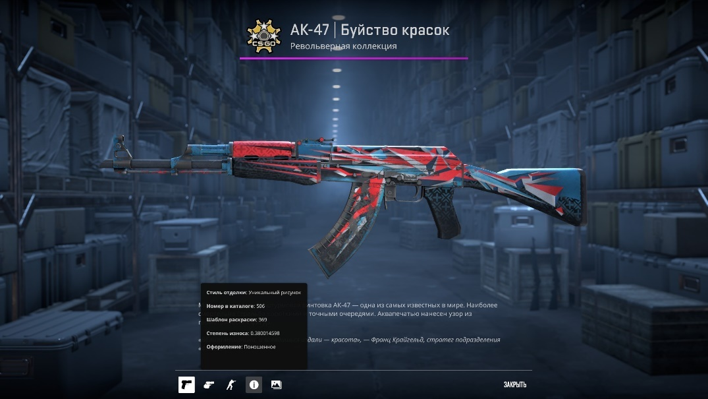

Рисунок Б.17 - AK-47 Буйство красок в качестве «Поношенное»

* Закаленное в боях (Battle-Scarred (BS)) – 0,45 и более. Это наиболее изношенное и худшее качество. У них есть множество царапин, потертостей и выцветаний, что делает их внешний вид значительно потрепанным, в отличие от новых скинов. На Рисунке Б.18 представлен AK-47 Буйство красок в качестве «Закаленное в боях».

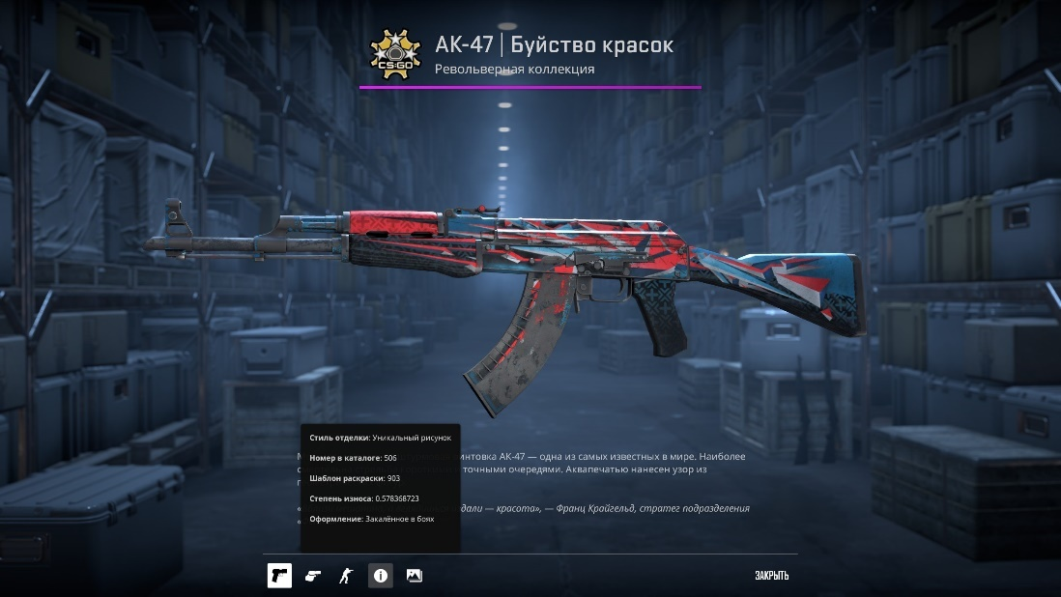

Рисунок Б.18 – AK-47 Буйство красок в качестве «Закаленное в боях»

**StatTrak** — особенность оружия в Counter-Strike 2, введенная в обновлении Arms Deal. Оружие со счетчиком StatTrak можно получить лишь двумя способами: открыть кейс и купить на торговой площадке Steam. Оружие, оборудованное технологией StatTrak имеет на себе оранжевый дисплей, который показывает количество убийств, совершенных из этого оружия владельцем. На ножах с технологией StatTrak количество убийств нацарапано, а не показано на дисплее (Рисунок Б.5). Убийства ботов не засчитываются системой, независимо от их уровня. Когда оружие с StatTrak находится не у владельца, а у другого игрока, дисплей будет показывать «ERROR» и «UNKNOWN USER». На Рисунке Б.19 представлен предмет с технологией StatTrak.

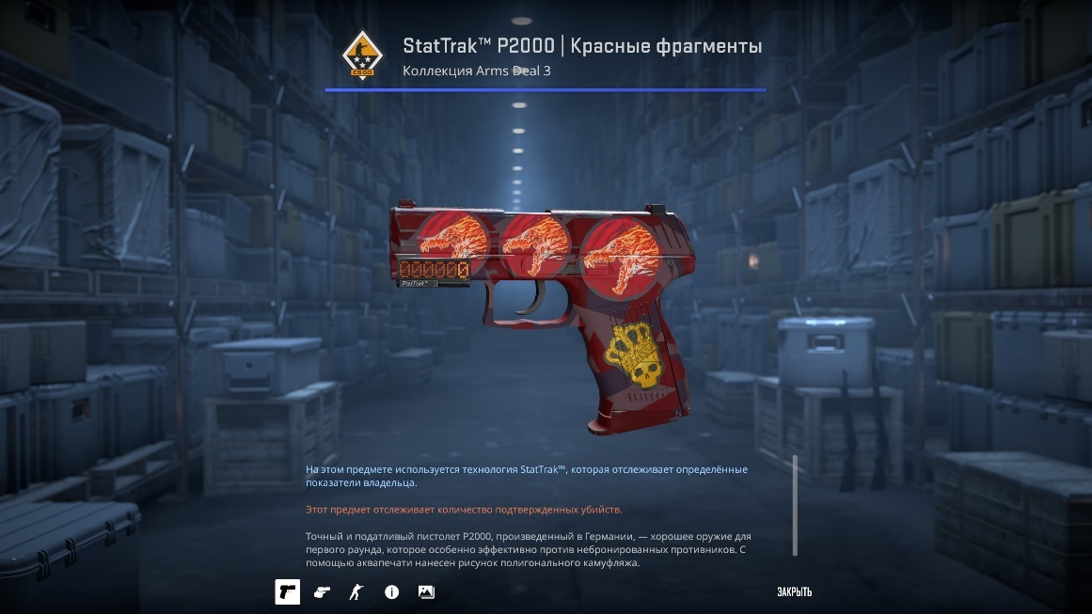

Рисунок Б.19 – StatTrak P2000 Красные фрагменты

Существует восемь уровней редкости для скинов в Counter-Strike 2:

1. Ширпотреб (Consumer) – белый цвет.
2. Промышленное качество (Industrial) – голубой цвет.
3. Армейское качество (Mil-Spec) – синий цвет.
4. Запрещенное (Restricted) – фиолетовый цвет.
5. Засекреченное (Classified) – розовый цвет.
6. Тайное (Covert) – красный цвет.
7. Редкое – золотистый цвет.
8. Контрабанда (Contraband) – оранжевый цвет.

Скин, относящийся к редкости категории «Контрабанда», это всего один предмет – M4A4 Howl, попавший в данную категорию по причине того, что его оформление нарушило авторское право. На Рисунке Б.20 наглядно представлены уровни редкости скинов в Counter-Strike 2.

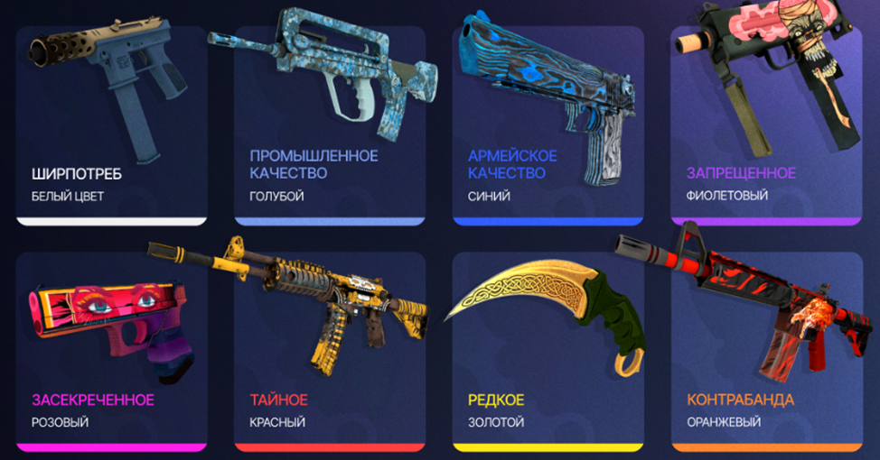

Рисунок Б.20 - Уровни редкости скинов в Counter-Strike 2

Стоит обратить внимание, что категория «Редкое» включает скины только ножей и перчаток, скинов оружия нет.

### Приложение В

Контракты на обмен в Counter-Strike 2

Контракт на обмен в Counter-Strike 2 – это функция, позволяющая игрокам обменять десять скинов оружия одинакового качества на скин оружия более высокого уровня.

Чтобы использовать контракты на обмен, необходимо десять скинов одного типа и редкости. Однако не все скины подходят для этого процесса. Ножи, перчатки, контрабанды и сувениры не могут быть использованы в контрактах. Также в одном контракте нельзя объединить скины StatTrak и не-StatTrak.

Скин в результате контракта всегда будет принадлежать к одной из коллекций, к которым принадлежат скины, которые участвуют в контракте. Если смешивать в контракте скины из разных коллекций, то шанс получить тот или иной скин на выходе пропорционален смеси коллекций на входе.

На Рисунке В.1 представлен пример собранного контракта на обмен.

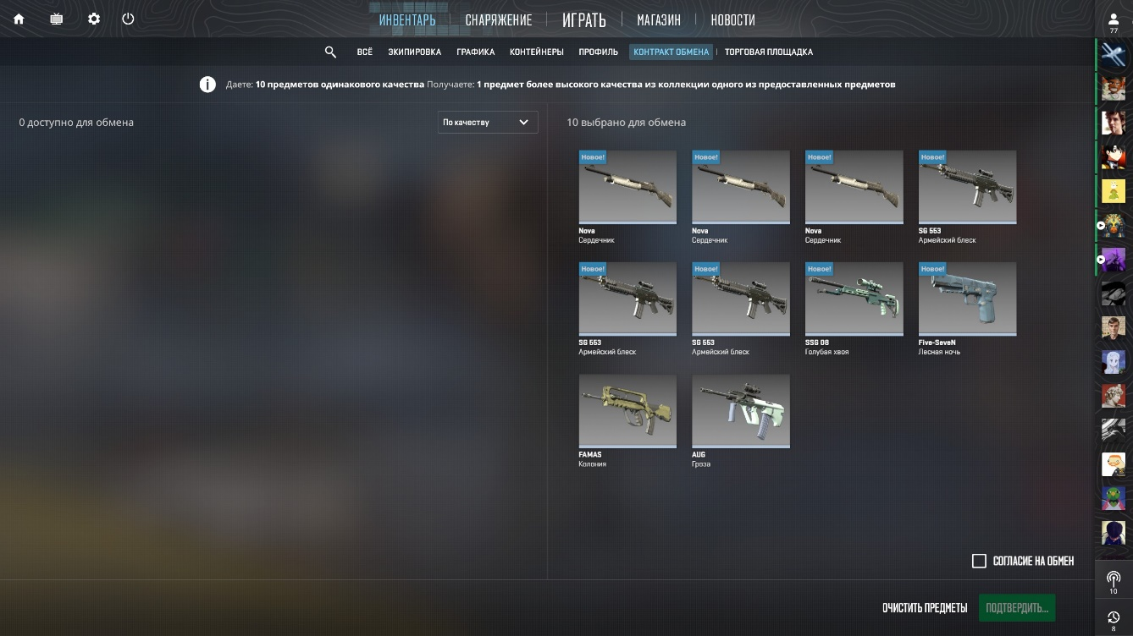

Рисунок В.1 – Собранный контракт на обмен

На Рисунке В.2 представлен результат контракта на обмен.

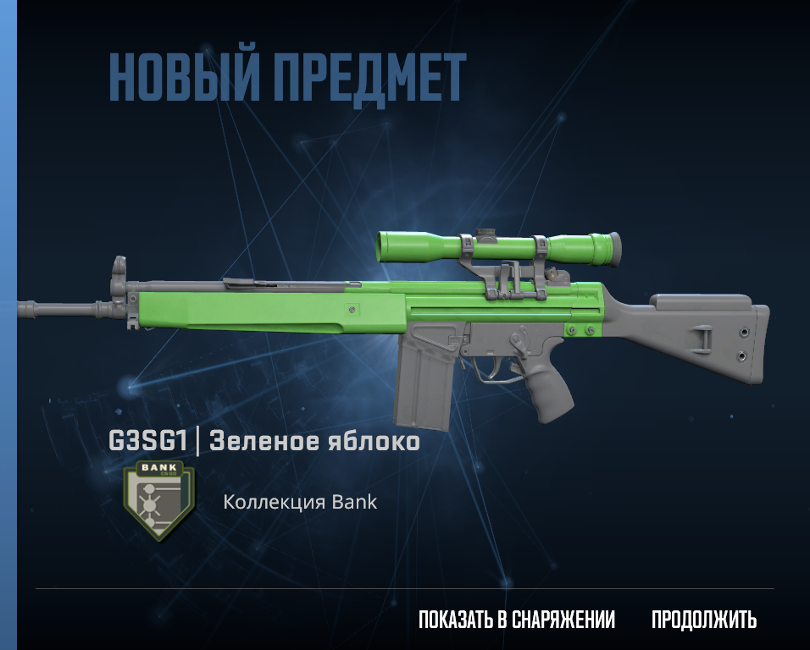

Рисунок В.2 – Результат контракта на обмен

Степень износа полученного скина рассчитывается по следующей условной формуле: *средний износ скинов в контракте*возможный диапазон износа получаемого скина + минимальный износ получаемого скина = износ скина на выходе.*

### Приложение Г

Рост капитализации рынка скинов Counter-Strike 2 (актуальные данные за 08.03.2025)

Рисунок взят из статьи, представленной в списке информационных источников под номеров одиннадцать.

S&P 500 – фондовый индекс, в корзину которого включено 503 акции 500 избранных торгуемых на фондовых биржах США публичных компаний, имеющих наибольшую капитализацию.

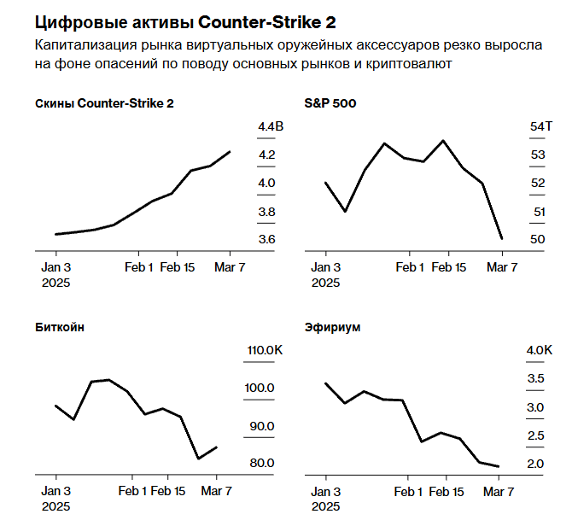

Рисунок Г.1 - Рост капитализации рынка скинов Counter-Strike 2 (актуальные данные за 08.03.2025)